□道の治山課のホームページ「北海道の山地災害危険地区」
（ http://www.pref.hokkaido.lg.jp/sr/tsn/kikenchiku.htm ）

○ このページには、①「北海道の山地災害危険地区情報」と②「国有林の山地災害危険地区情報」のリンクが貼られており、
①は、民有林（道有林、市町村有林、私有林等）の山地災害危険地区のページに、
②は、国有林の山地災害危険地区のページにつながっています。
ただし、最新のデータではありませんので、正しくは、市町村に確認してください。

①のページの下方にある「マップを表示する」をクリックするとマップが表示されます。「＋ボタン」などで縮尺を変えながら、貴事業所の所在地が山地 災害危険地区（山腹崩壊危険地区、地すべり危険地区、崩壊土砂流出危険地区）に該当するか 確認してください。
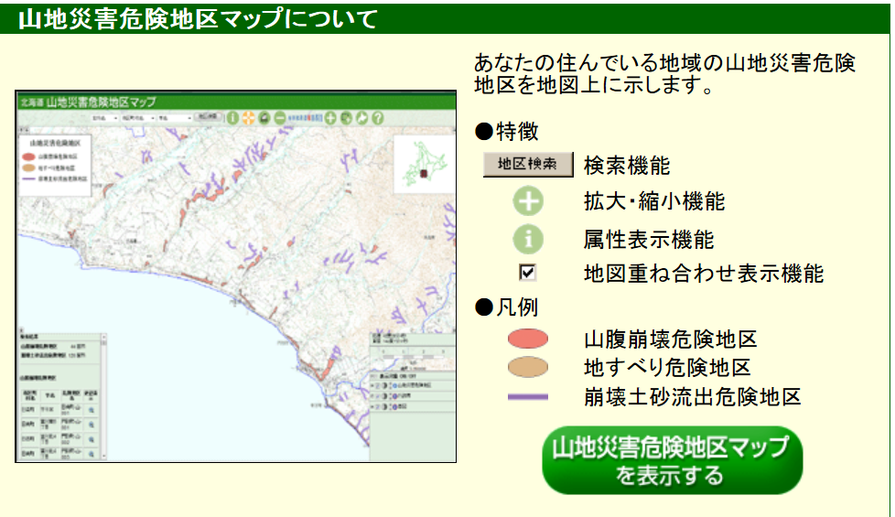

②のページの下方に、市町村名、図面箇所、該当ファイルの表示があります。該当ファイル名をクリックするとマップが表示されます。「＋ボタン」などで縮尺を変えながら、貴事業所の 所在地が山地災害危険地区（山腹崩壊危険地区、地すべり危険地区、崩壊土砂流出危険地区） に該当するか確認してください。

